12 listopada 2018

Japońskie opowieści: księgarnia "Tajfuny" i "Scena Elffów"
Zapraszamy na wyjątkowe wydarzenia towarzyszące festiwalowi, oba blisko związane z japońską literaturą i folklorem. To okazja do poszerzenia wiedzy zarówno o kontekstach społeczno-kulturowych przedstawionych w festiwalowych filmach, jak i odkrycia zupełnie nowych terytoriów kultury japońskiej i innych narracji w niej obecnych. Opowieści te nie pozwolą oderwać wzroku ani od sceny, ani od kartek książki.
W holu centrum festiwalowego w Kinotece w ramach tegorocznej edycji, zaaranżowano wyjątkową przestrzeń, stworzoną specjalnie dla wszystkich widzów festiwalu, którzy jednocześnie są miłośnikami książek. Stoisko ze starannie wyselekcjonowanymi książkami o tematyce azjatyckiej i serią tłumaczeń wybitnych autorów literatury krajów Azji Wschodniej i Południowo Wschodniej powstanie we współpracy z księgarnią i wydawnictwem "Tajfuny", prowadzonym przez japonistkę, reporterkę i autorkę książki „Kwiaty w pudełku”, Karolinę Bednarz. Oprócz książek będą dostępne także filmy z wydawnictwa Terracotta oraz DVD i Blu-ray od kultowej brytyjskiej firmy dystrybucyjnej Third Window Films.
Godziny otwarcia księgarni w Kinotece:
- 14 - 18 listopada 10:00 - 22:00
- 19 - 21 listopada 14:00 - 22:00
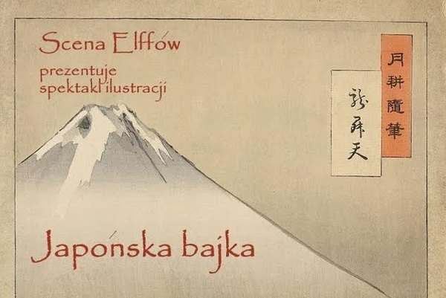
Przedstawienie Sceny Elffów: "Japońska bajka"
Ukłonem w stronę młodszych widzów festiwalu i rodzin będzie wyjątkowe przedstawienie teatralne przygotowane przez Scenę Elffów. Inspirowana japońską bajką ludową “Tatsu Taro, syn smoka” historia niesie głębokie przesłanie, pełne miłości, współczucia, przyjaźni, tolerancji, wdzięczności, pomocy bliźnim. Głównym tematem jest miłość matki i to właśnie o niej opowiedzą twórcy "Japońskiej bajki". Inscenizacja łączy elementy japońskiego teatru lalek bunraku, ilustracji kamishibai oraz spektaklu cieni. Aktorzy opowiedzą bajkę, a może prawdziwą historię?
Dla dorosłych i dla dzieci w wieku 5+.
Scena Elffów to autorski projekt teatralny skierowany do rodzin. Jego twórcy zaczęli działalność osiem lat temu i od tamtej pory organizują profesjonalne spektakle dla różnych grup wiekowych. Najmocniejszą stroną Sceny Elffów są lalki - małe dzieła sztuki. Delikatne marionetki, wesołe pacynki, rozgadane muppety wciągają widzów w magiczny świat. Twórcy nie uznają podziału na scenę i widownię, podczas występów publiczność śpiewa, klaszcze i decyduje o losach bohaterów, dzięki czemu spektakl jest okazją do wspólnej zabawy dla całej rodziny
17 listopada (sobota), godz. 11:00, Kino Muranów
Cena biletu: 20 zł

kup bilet

Bilety
Bilet normalny: 22 zł
Uroczyste otwarcie festiwalu: 30 zł
Noc animacji: ciche zmory: 55 zł
Bilety na wszystkie seanse dostępne online na stronie piecsmakow.pl oraz w serwisie Going. Bilety dostępne także w kasie kina, w którym odbywa się wybrany seans. Wszystkie filmy prezentowane są w oryginalnych językach z polskimi i angielskimi napisami.
Kino Muranów - tel. 22 635 30 78, muranow.gutekfilm.pl
Kinoteka - tel. 22 551 70 70, kinoteka.pl
Miejsca na seanse są nienumerowane.
Organizator: Fundacja Sztuki Arteria
Współfinansowanie: Miasto Stołeczne Warszawa, Ministerstwo Kultury i Dziedzictwa Narodowego, CreateHK, HK Film Development Fund
Sponsorzy: Mitsubishi, Asia Travel
Partnerzy: Asian Films Awards Academy, Taiwan Film Institute, Kino Muranów, Kinoteka, Culture.pl, Asian Film Academy, MSN, MAIP, Tajfuny
Patroni medialni: Filmweb, Kino, Ekrany, CJG24, AMS, Vogue Polska, Aktivist, Fiszki Polityki, Pismo., NN6T, Going, Warsawholic, Enter the Room, Eastern Kicks, Asian Movie Pulse, Cinema Escapist, Asia in Cinema, Kultura Liberalna, Contemporary Lynx, Warsaw in Your Pocket
Więcej na stronie piecsmakow.pl
Śledź nas na Facebooku, Twitterze i Instagramie, czytaj blog.piecsmakow.pl.

